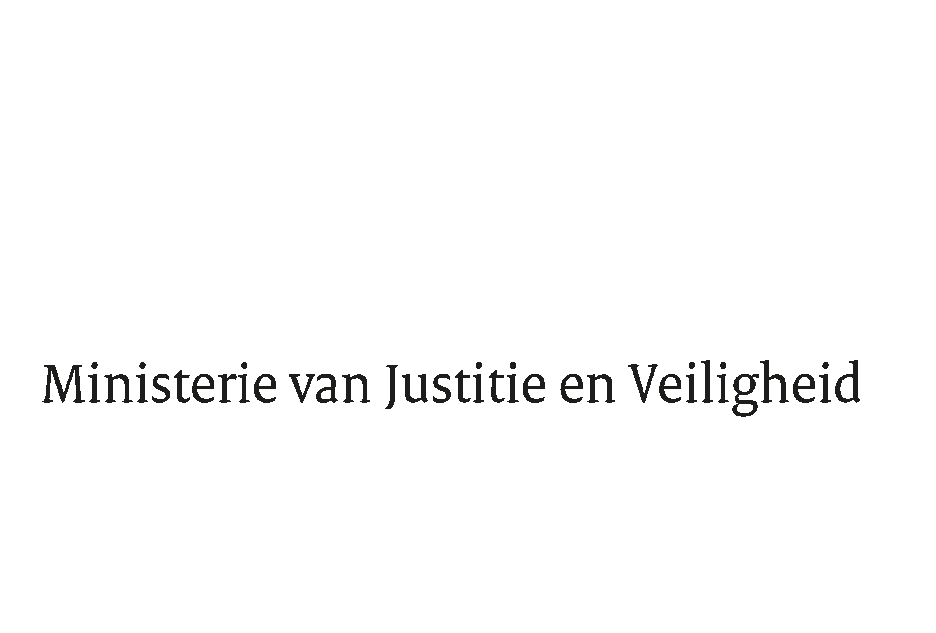

> Retouradres Postbus 20301 2500 EH Den Haag
Aan de Voorzitter van de Tweede Kamerder Staten-GeneraalPostbus 200182500 EA DEN HAAG

Datum | 18 december 2019
Onderwerp | Antwoorden Kamervragen over een Afghaanse tolk die vreest voor zijn leven
Directoraat-Generaal Migratie
Directie Migratiebeleid
Asiel, Opvang en Terugkeer

Turfmarkt 147
2511 DP Den Haag
Postbus 20301
2500 EH Den Haag
www.rijksoverheid.nl/jenv

Ons kenmerk
2778849

Uw kenmerk
2019Z18624

Bij beantwoording de datum en ons kenmerk vermelden. Wilt u slechts één zaak in uw brief behandelen.

Hierbij bied ik u mede namens de minister van Buitenlandse Zaken, de antwoorden aan op de schriftelijke vragen die zijn gesteld door lid Jasper van Dijk (SP) aan de staatssecretaris van Justitie en Veiligheid over een Afghaanse tolk die vreest voor zijn leven omdat hij Nederland dreigt te worden uitgezet.

Deze vragen werden ingezonden op 2 oktober 2019 met kenmerk 2019Z18624.
1Pagina1van2
1Pagina1van2

De Staatssecretaris van Justitie en Veiligheid,
Ankie Broekers-Knol

Antwoorden Kamervragen van het lid Jasper van Dijk (SP) aan de staatsecretaris van Justitie en Veiligheid over een Afghaanse tolk die vreest voor zijn leven omdat hij Nederland dreigt te worden uitgezet (ingezonden 2 oktober 2019, 2019Z18624)

Vraag 1
Wat is uw reactie op het bericht ‘Tolk vreest uitzetting: Ik kan beter hier sterven dan in Afghanistan’ 1)

Vraag 2
Bent u bereid om Afghanen die bijvoorbeeld als tolk hebben gewerkt voor westerse mogendheden en daarmee in de ogen van de Taliban met de vijand hebben geheuld, categoriale bescherming te bieden? Zo nee, waarom niet?

Vraag 3
Deelt u de mening dat mensen die met gevaar voor eigen leven voor de bondgenoten van Nederland hebben gewerkt, te allen tijde bescherming verdienen? Zo nee, hoe rijmt u dat met de uitspraak van de minister van Defensie over Afghaanse tolken: ‘Mensen die met gevaar voor eigen leven voor ons hebben gewerkt, verdienen onze aandacht en zorg’? 2)

Vraag 4
Welke aanleiding heeft u om te veronderstellen dat Afghaanse tolken die voor de Amerikanen hebben gewerkt geen gevaar lopen, terwijl u Afghaanse tolken die voor Nederland hebben gewerkt wel bescherming biedt?

Vraag 7
Bent u bereid om de uitzetting van Afghaanse tolken te staken? Zo nee, waarom niet?

Antwoord op de vragen 1 t/m 4 en 7
Uit het ambtsbericht van Buitenlandse Zaken van 1 maart 2019 over Afghanistan kwam naar voren dat burgers die geassocieerd worden met – of die beschouwd worden als ondersteunend aan – de Afghaanse regering, pro-regering gewapende groepen, het Afghaanse maatschappelijk middenveld en de internationale gemeenschap in Afghanistan, waaronder internationale strijdkrachten, extra risico lopen op gericht geweld van met name de Taliban en ISKP. Daarom is deze groep in het landgebonden asielbeleid als risicogroep toegevoegd.

Dit betekent dat iemand op basis van geringe indicaties voor bescherming in aanmerking kan komen. Afhankelijk van de individuele omstandigheden wordt door de Immigratie- en Naturalisatiedienst (IND) bepaald of betrokkene voldoet aan de voorwaarden voor bescherming. Het behoren tot een risicogroep betekent echter niet dat er automatisch recht op bescherming ontstaat. Personen die in Afghanistan als tolk hebben gewerkt voor Nederland of andere buitenlandse troepen werden in beginsel tot deze risicogroep gerekend.

Op 12 november 2019 is door uw Kamer een motie van het lid Belhaj c.s. aangenomen om tolken als systematisch vervolgde groep aan te merken. Het kabinet heeft besloten om conform de motie, systematische vervolging aan te nemen voor tolken die hebben gewerkt voor internationale militaire missies in Afghanistan. Dat betekent dat personen die tot deze categorie behoren voor bescherming in Nederland in aanmerking komen, tenzij het asielverzoek kan worden afgewezen bijvoorbeeld omdat er verboden gedragingen zijn gepleegd als bedoeld in artikel 1F van het Vluchtelingenverdrag, een andere lidstaat verantwoordelijk is voor de behandeling van het asielverzoek op grond van de Dublinverordening of er sprake is van een veilig derde land. Een meer uitgebreide reactie op de motie ontvangt u via een separate brief aan uw Kamer.

Vraag 5
Hoeveel tolken die hebben gewerkt voor westerse mogendheden zijn op dit moment ondergedoken in Afghanistan? Hoeveel van deze tolken zijn inmiddels gedood?

Antwoord 5
Ik beschik niet over deze informatie. Ik kan deze vraag derhalve niet beantwoorden.

Vraag 6
Hoe rijmt u het eventuele terugsturen van deze tolk met het beginsel van non-refoulement?

Antwoord 6
Zoals aangegeven in de beantwoording op de vragen 1 t/m 4 en 7 wordt elke aanvraag op zijn eigen merites beoordeeld. Hierbij wordt ook gekeken of het terugsturen van een persoon naar het land van herkomst niet in strijd is met het beginsel van non-refoulement.

1) https://nos.nl/artikel/2303524-tolk-vreest-uitzetting-ik-kan-beter-hier-sterven-dan-in-afghanistan.html
2) mondelinge vragen van het lid Belhaj aan minister Bijleveld 16-4-2019

Zie brief Staatssecretaris van Justitie en Veiligheid d.d. 1 juli 2019, Tweede Kamer 2018-2019, 19637 nr. 2507.
Tweede Kamer, 2019-2020, 35300 X, nr. 44 d.d. 12 november 2019

